Уважаемые родители!
Предлагаю Вам комплекс занятий на каждый день на период с 20-24 апреля. Выбирайте задания на отработку своих звуков. Можете распечатать и выполнять с ребенком. Занятие начинаем с артикуляционной гимнастики и массажа лица (смотри на сайте детского сада или в тетрадях для домашних заданий). Затем отрабатываем слоги, слова, предложения, тексты, чистоговорки и скороговорки (кто на каком этапе находиться). Продолжительность занятий 20-25 минут. Если получается не четко проговорить данный звук, то выполняем упражнения у зеркала. Работаем с 1 звуком за день.

Автоматизация звука [Рь]
1.Игра «Хлопни в ладоши»
Объясните ребенку, что он должен хлопнуть в ладоши, если услышит какой-то определенный звук. После этого, начинайте четко произносить сначала звуки, затем слоги и слова. А ребенок должен хлопнуть в ладоши, как только услышит нужный звук.
Звуки: С, А, М, Р, С, О, Рь, З, К, М, Р,С, Рь, Д, В, Рь, Г, С, Л, Р и т.д.
Слоги: РО, ОС, АР, РЕ, ОЗ, РИ, НА, ОС, РА и т.д.
Слова: река, стол, автор, дорога, ребенок, утро, снег и т.д.

Отгадай загадку.
Хороводом и в ряд —
В шляпках молодцы
(Грибы)
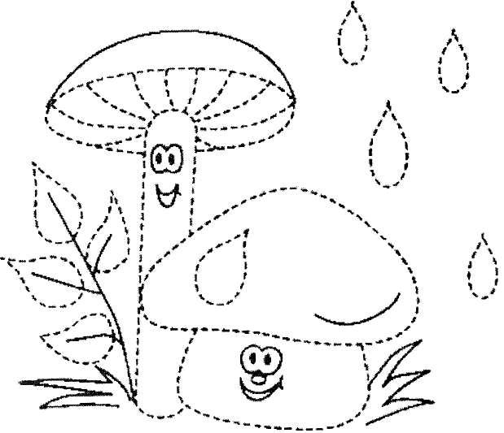

Обвести грибы по контору и раскрасить.

2.Артикуляционная гимнастика
Упражнения в тетради:
Автоматизация звука [Рь] в слогах
Повтори прямые слоги со звуком Ръ.
ри - ре - рё - рю – ря
Повтори обратные слоги со звуком Ръ.
арь - орь - урь - ырь - ирь - ерь - ёрь - юрь - ярь
4. Повтори слоги, где звук Ръ находится между гласными.
ари - аре - арё - арю - аря ори - оре - орё - орю - оря ури - уре - урё- урю - уря ири - ире - ирё - ирю - иря ыри - ыре - ырё - ырю - ыря
Повтори прямые слоги со стечением согласных.
три - тре - трё - трю - тря кри - кре - крё - крю - кря гри - гре - грё - грю - гря при - пре - прё - прю - пря бри - бре - брё - брю - бря дри - дре - дрё - дрю - дря
Повтори слова, где звук Ръ находится в середине слова.
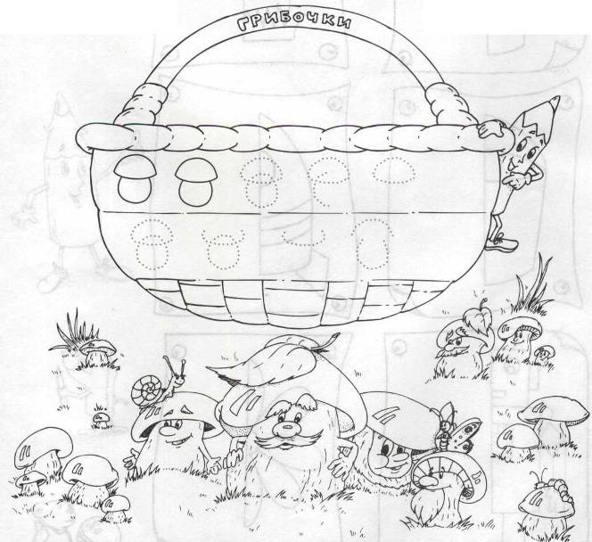
Дорисуй и раскрась грибы, сосчитай их: «Один гриб, два гриба...».

3.Артикуляционная гимнастика
Упражнения в тетради:
Автоматизация звука [Рь] в словах
Повтори слова, где звук Ръ находится в начале слова.
Ри:Рис, Рим, Рига, Римма; рисовать, ритм.
Ре: Река, репа, ремень, ребёнок, Регина, Ренат, ребята; редис, решетка, ребус, резать, редька, резина, резинка, ремонт, речь, резвый, репейник, редко, рейка.
Рю: рюшка, рюмка, рюкзак.
Ря: ряд, рябь, Ряба, рябина; рябчик, рябой.
Повтори слова, где звук Ръ находится в середине слова.
Ре: дерево, берет, корень, табурет, орех, море, орехи, горетъ, берег; черепаха, варенье, деревня, третий, трепет, требовать, тревога, крем, креп, крепкий, креветка, кремень, гребенка, гренки, греметь, греть, предмет, бревно, дремать, древний, Андрей, огурец, перец, сирень, борец, треск, трезвон, треска, крепость, крестьянин, крестик, скрепка, гречка, брести, адрес, древесина, встреча, ястреб.
Рь: верьте, перья, серьги, зверьки.
Ри: парик, перина, Марина, Ирина, варить, мерить, верить, богатыри, токари, фонари, пахари, пекари, комарик, фонарик; мандарин, три, трибуна, грим, грива, гриб, гриф, прибой, привет, приёмник, бригада, брикет, бритва, брить, двери, буквари, старик, турист, курица, жарить, сухари, пескари, звери, снегири, пузыри, Борис, ирис, абрикос, прищепка, скрипка, Гриша, приз, приказ, каприз, пристань, принц.
Рё: хорёк; берёза, верёвка, вперёд, Серёжа, серёжки, черёмуха, матрёшка.
Рю: верю, парю, урюк, подарю, говорю, дарю; брюки, трюм, трюмо, крюк, брюква, крючок, жарю, спорю, бирюза, Андрюша.
Ря: наряд, нырять, буря, гиря, Варя, Боря, горят, моря, моряк, говорят, терять, варят, парят; отряд, тряпка, крякать, кряква, кряхтеть, грядка, прятки, пряник, прямо, прятать, упрямый, прясть, прядь, кудрявый, подряд, заря, горячий, зарядка, жарят, тряска, грязь, грязный, Брянск, зря.
Орь:Борька, горький, борьба, зорька. Урь:хмурьте.
Повтори слова, где звук Ръ находится в конце слова.
Арь:фонарь, токарь, пахарь, пекарь; сухарь, букварь, пескарь, январь, декабрь, янтарь.
Орь:хорь, Игорь; якорь.
Ырь:богатырь; пузырь, пустырь.
Ирь:снегирь, Сибирь, ширь. Ерь: теперь; дверь,Тверь, зверь.
Ябрь-абрь:ноябрь, октябрь, декабрь; сентябрь.

4.Артикуляционная гимнастика
Упражнения в тетради:
Автоматизация звука [Рь] в словосочетаниях.
Повтори словосочетания.
прямой коридор; горькая редька; маринованные грибы;
варёные креветки; редкий гребень; деревянная табуретка;
крепкий орешек; кудрявая берёза; серебряная серёжка;
варёный рис; рябая курица; старинная крепость;
речная пристань; резвый зверёк; абрикосовое варенье;
грязные брюки; кривой крючок; капризный ребёнок;
жареные пескари; горячие гренки; нарядная матрёшка;
сиреневый берет; речной берег; бирюзовые серьги;
горький перец; скрипучая дверь; резиновая черепаха;
старинный рецепт; берёзовое бревно ;коричневая верёвка;
вредная привычка; утренняя зарядка; прекрасный принц.
5.Артикуляционная гимнастика.
Упражнения в тетради:
Автоматизация звука [Рь] в предложениях.
Повтори предложения.
Три слова. Рита варит рис. Пряха прядёт пряжу. У Андрея ирисы. Марина ест орехи. Хорёк - дикий зверёк. Пескарь - речная рыбка.
Четыре слова. Ребята бегут по бревну. Во дворе натянута верёвка. На Варе новые брюки. Кудрявый поварёнок варит варенье. У Риммы сиреневый берет. Рита дарит Борису фонарик. Сережа и Гриша - товарищи. Рябчик и ястреб - птицы. У Гриши ручной хорёк. У рябчика перья рябенькие.
Пять слов. Ирина сварит суп из курицы. Андрей и Марина едят пряники. Варя варит варенье из абрикосов. Сережа и Игорь рисуют снегирей. В доме Бориса скрипучие двери. На Гришином шарике сидят комарики. Сентябрь, октябрь, ноябрь - осенние месяцы.
Шесть слов. Декабрь, январь и февраль - зимние месяцы. Поварята варят варенье по старинному рецепту. На берегу реки стоит старинная крепость. Борис ныряет с берега в речку. Во дворе растут берёзы и рябины. На берегу реки растёт кудрявая берёза. На речном берегу туристы жарят пескарей.
Семь слов. У Марины - мандарины, а у Вари - пряники. Ирина и Рита идут на утреннюю зарядку. По речному берегу идут туристы с рюкзаками.
Восемь слов. У Ирины в рюкзаке редиска, перец и редька.

